AGRUPAMENTO DE ESCOLAS DE VOUZELA

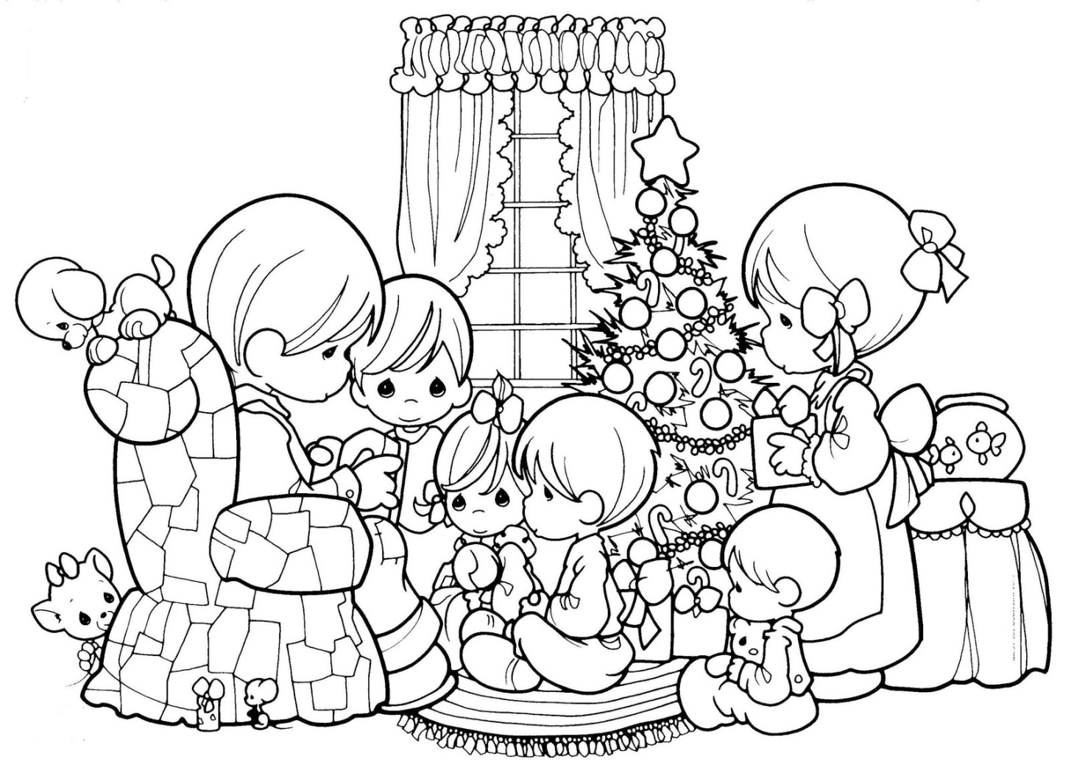

|  |  |  |  |  |
| --- | --- | --- | --- | --- |
| **Avaliação Trimestral 1.º Período – 2013-2014** | | | | |
| Nome do aluno: ___________________________________________________  E.B.1 de _________________________________________________________ | | | | ____ º Ano |
| Estudo do Meio | Língua Portuguesa | Matemática | Expressão Plástica | |
| Professor(a)  ________________________ | | Encarregado de Educação  ____________________________ | | |